Keypad_ATtiny1616
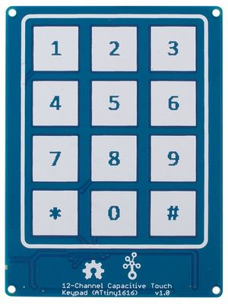
Le clavier tactile capacitif Grove 12 boutons est construit autour de l'ATtiny1616. Le clavier a une forme 3×4, disposition d'un clavier de téléphone portable. Seules deux broches RX et TX suffisent pour lire les touches.

Caractéristiques
- Low Power ATtiny1616 controller
- 3.3V / 5V compatible
- Capacitive touch, high sensitivity
- 12 button keypad
- 4 pin UART connector
- On-board LED indicator
- Output Interface UART 9600 baud

Documentation
- Exemple d'utilisation chez Seeedstudion

Utilisation personnelle
- Maquette serrure codée 2eme version
Voir aussi Maquette serrure codée 1ere version (Clavier matriciel)

